Īpaši aizsargājamo dendroloģisko stādījumu
“Naujenes mežniecības svešzemju koku stādījumi”
novērtējums



Salaspils 2022

Dendroloģisko stādījumu izpēte veikta LVAF finansēta sadarbības projekta starp Dabas aizsardzības pārvaldi un Nacionālo botānisko dārzu “Rekomendāciju un kritēriju izstrāde ĪA dabas teritoriju “Dabas pieminekļi - dendroloģiskie stādījumi” dendroloģisko vērtību noteikšanai un unikalitātes novērtēšanai” (Proj. nr. 1-08/180/2020) ietvaros. Šī projekta mērķis ir veikt viena potenciāli ĪA dendroloģiskā stādījuma (Ēdoles parks) un 6 esošu ĪA dendroloģisko stādījumu (Operas teātra mākslinieku dendroloģiskie stādījumi Inčukalna “Līgotnēs”, Ulmales, Tārgales, Lagzdenes un Hoftenbergas parki, Naujenes svešzemju stādījumi) dendroloģisko un citu dabas vērtību izpēti aizsardzības statusa un robežu izvērtēšanai

Izpildītāji:
Dr. biol. Pēteris Evarts–Bunders – dendroloģijas eksperts (LDB sertifikāta Nr. 3), sugu un biotopu eksperts (sertifikāta nr. 38), Nacionālais botāniskais dārzs; Daugavpils Universitāte, Dzīvības zinātņu un tehnoloģiju institūts; Latvijas dendrologu biedrība.
M.sc. biol. Aiva Bojāre – dendroloģijas eksperts (LDB sertifikāta Nr. 6), sugu un biotopu eksperte (sertifikāta nr. 134), Nacionālais botāniskais dārzs; Daugavpils Universitāte, Dzīvības zinātņu un tehnoloģiju institūts; Latvijas dendrologu biedrība.
M.sc. env. Māris Nitcis – Daugavpils Universitāte, Dzīvības zinātņu un tehnoloģiju institūts, Ģeogrāfiskās informācijas sistēmas speciālists.

Izpētē iesaistītie eksperti:

Dr. biol. Anna Mežaka – sugu un biotopu eksperte (sertifikāta nr. 60) – sūnas,
M. sc. biol. Rolands Moisejevs - sugu un biotopu eksperts (sertifikāta nr. 110) – ķērpji,
Dr. biol. Uldis Valainis - sugu un biotopu eksperts (sertifikāta nr. 39) – bezmugurkaulnieki.

Saturs

Ievads 4
1. Dendroloģisko stādījumu vispārējs raksturojums 4
1.1. Ģeogrāfiskais novietojums, klimats, augsne, reljefs 4
1.2. Vēsturiskā attīstība 5
1.3. Zemes vienību raksturojums un piederība 8
1.4. Normatīvie akti 8
2. Dendroloģisko vērtību izpēte un novērtējums 10
2.1. Novērtēšanas metodika 10
2.2. Dendroloģiskās inventarizācijas rezultāti 15
2.2.1. Naujenes mežniecības svešzemju koku stādījumos konstatētie koki un krūmi, kuriem nepieciešams īpašs aizsardzības režīms 16
2.2.2. Vietējo un svešzemju koku un krūmu taksonu saraksts, kas konstatēti stādījumu teritorijā 18
3.Citu dabas vērtību izpēte un novērtējums 19
4. Invazīvo un potenciāli invazīvo augu sugu izpēte un novērtējums 19
5. Kultūrvēsturisko un ainavisko vērtību novērtējums 21
6. Aizsargājamo dendroloģisko stādījumu statusa un robežu izvērtējums 22
7. Rekomendācijas dendroloģisko un citu dabas vērtību saglabāšanai ilgtermiņā 23
Secinājumi 25
Atsauces 26
PIELIKUMI 27

Ievads

Valsts nozīmes dabas piemineklis – dendroloģiskie stādījumi “Naujenes mežniecības svešzemju koku stādījumi” ir iekļauts MK 2001. gada 20. marta noteikumos Nr. 131 “Noteikumi par aizsargājamiem dendroloģiskajiem stādījumiem”.
Dendroloģisko stādījumu izpētes mērķis ir novērtēt tajos sastopamās dendroloģiskās un citas dabas vērtības dendroloģisko stādījumu unikalitātes, kā arī aizsardzības statusa izvērtēšanai.
Dendroloģisko stādījumu novērtējums izmantojams par pamatu dendroloģisko stādījumu tālākās uzturēšanas un apsaimniekošanas stadijas – rekonstrukcijas projekta – izstrādei.

Dendroloģisko stādījumu vispārējs raksturojums

Ģeogrāfiskais novietojums, klimats, augsne, reljefs

Naujenes mežniecības svešzemju koku stādījumi atrodas Augšdaugavas novada Naujenes pagasta teritorijā, Naujenes mežniecības 78. kvartālā (pēc 1998. gada mežierīcības). Naujenes mežniecības meža kultūras ietilpst Austrumlatvijas ģeobotāniskā rajona Vidusdaugavas zemienes apakšrajona 14. mikrorajonā – senās Daugavas deltas vietā. Šim mikrorajonam ir raksturīgs izteikts reljefs, ko veido iekšzemes kāpas. Mikrorajonam raksturīgi sausi priežu meži – šeit dominē mētrāja un lāna meža augšanas apstākļu tipu meži ar sausu mežu zemsedzes augāju.
Austrumlatvijas ģeobotāniskā rajona Vidusdaugavas zemienes klimats ir klasificējams kā mēreni kontinentāls, vidēji mitrs un silts, ar vienu no augstākajām kontinentalitātes pakāpēm Latvijā. Šeit gada vidējā temperatūra ir + 6,4º C. Aukstākā mēneša, janvāra, vidējā temperatūra ir no – 6,5º C līdz – 7º C (minimālā – 43º C), bet jūlija + 17,5º C līdz + 18º C (maksimālā + 34º C). Veģetācijas periods ilgst 133 – 140 dienas un aktīvo temperatūru summa ir vidēji 2200º C, kas ir viena no visaugstākajām Latvijā. Nokrišņu daudzums sasniedz 600 – 650 mm gadā. Sniega segas biezums vidēji 25 – 28 cm un tā saglabājas līdz 112 dienām. Valdošie DR, D vēji ar vidējo ātrumu 3 – 6 m/s.

Vēsturiskā attīstība

Teritorijā 1949. gadā ierīkoti mežsaimniecībā perspektīvu svešzemju kokaugu stādījumi 0,2 ha platībā (sk. 1. att). Spriežot pēc plašām dažādu morfoloģisko pazīmju mainības robežām (skuju garums, čiekuru lielums, čiekurzvīņu forma, koka vainaga forma un lielums) stādījumos vismaz daļēji izmantots savvaļas izcelsmes sēklu materiāls, kam raksturīga liela morfoloģiskā mainība.
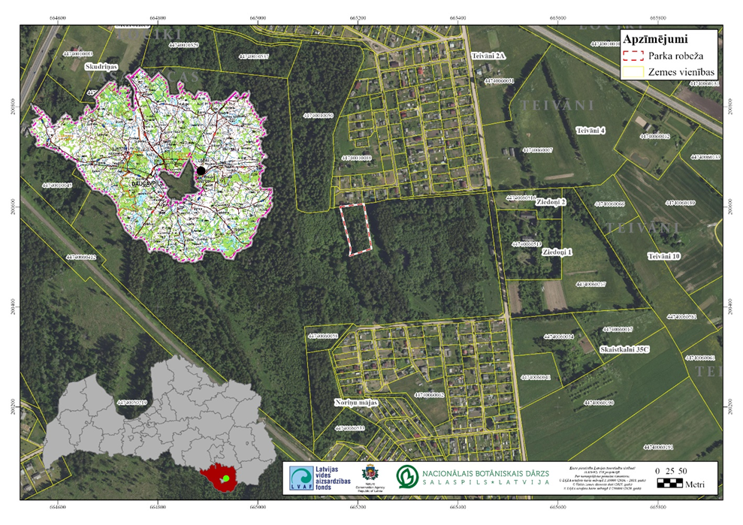
1. att. Naujenes mežniecības svešzemju koku stādījumu atrašanās vieta.

Stādījumi ierīkoti agrākajā lauksaimniecības zemē – to var labi redzēt daudzās vecajās kartēs, kā, piemēram, - 1920. – 1940. gada Latvijas armijas kartē (sk. 2. att.), kur redzams, ka līdz meža kultūru ierīkošanai te bijušas zālāju – pļavu vai/un ganību) teritorijas, pie kam vismaz daļa no tām – mitros vai pat slapjos augšanas apstākļos.
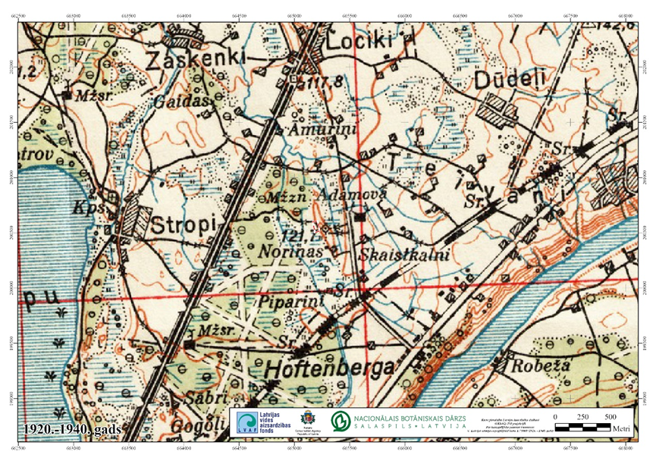
2. att. Latvijas armijas 1920. – 1940. gada karte ar atzīmētu vietu, kur vēlāk – 1949. gadā tika izveidoti Naujenes svešzemju koku stādījumi.

Tas lielā mērā skaidro faktu, kādēļ uz šo brīdi meža kultūras lielākā svešzemju koku daļa ir vai nu gājuši bojā, vai ir ar ļoti zemu vitalitāti – ierīkojot meža nogabalus agrākajā lauksaimniecības zemē bez zināmas pionierkokaugu sugu starpstadijas, ir novērots, ka kokaugi ātri sāk slimot ar stumbra un sakņu trupi un nav tik ilgmūžīgi, kā tas būtu, ja šādu mežaudzi ierīkotu vietā, kur arī agrāk bijis mežs (novērojumi Nacionālajā botāniskajā dārzā (turpmāk tekstā – NBD) vietējās floras stādījumos u.c.).
Naujenes mežniecības svešzemju koku stādījumi ir veidoti kā rindās stādītu sešu svešzemju koku sugu (Sibīrijas lapegles, asās egles, Sibīrijas ciedrupriedes, zaļās un zilganās duglāzijas, kā arī Mandžūrijas riekstkoka) kultūras. Svešzemju meža kultūru reljefs ir līdzens vai D daļā viegli viļņots. Teritorijā nav parkiem raksturīgās ainavas un kultūrvēsturiski nozīmīgu būvju, nav dzīvžogu, aleju, vecu vērtīgu vietējo koku, teritorijā nav arī funkcionējoša celiņu tīkla, tiek izmantoti ceļi gar meža kultūru A un R malu.
Tā kā sākotnējos meža kultūru stādījumos izkritušo eksotu vietā ir bagātīgi saaugušas vietējās koku sugas, uz šo brīdi meža kultūru stādījumi ir taksēti kā 35 un 73 gadus veci damakšņa meža augšanas apstākļa tipa meži ar egli un priedi kā valdošajām koku sugām mežaudzē vai pat baltalkšņu vēri (sk. 3. att.).
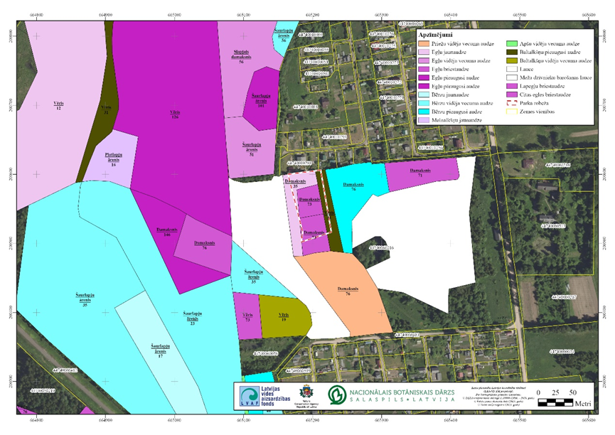
3.att. Naujenes mežniecības svešzemju koku stādījumu mežaudžu karte.

Agrāko dendroloģisko inventarizāciju materiālu, kā arī faktoloģisko materiālu par stādīto koku un krūmu sortimentu nav daudz, pirmā detālā informācija par Naujenes svešzemju meža stādījumu sortimentu atrodama no pirmajām inventarizācijām 20. gs. astoņdesmito gadu sākumā (precīzāk – 1981. gada 23. jūnijā) pazīstamā dendrologa un parku apsekošanas metodikas izstrādātāja R. Cinovska vadībā (Cinovskis et al. 1988). Toreiz konstatētie dendroloģiskie eksoti – Ledebūra lapegle Larix ledebourii (Rupr.) Cin., kas mūsu veiktajā inventarizācijā noteikta kā līdzīgā suga Sibīrijas lapegle Larix sibirica Ledeb., asā egle Picea pungens Engelm., Sibīrijas ciedrupriede Pinus cembra subsp. sibirica (Du Tour) Kryl., Menzīsa duglāzijas divas varietātes – zaļā duglāzija Pseudotsuga menziesii (Mirb.) Franco var. menziesii un zilganā duglāzija Pseudotsuga menziesii (Mirb.) Franco var. glauca (Beissn.) Franco, kā arī Mandžūrijas riekstkoks Juglans mandshurica Maxim - kopumā atbilst samērā tipiskam Latvijas meža kultūru sortimentam bez īpašiem dendroloģiskiem retumiem un lielas daudzveidības. Vēlākos gados dendroloģiskās inventarizācijas veiktas vēl divas reizes - 1991. gada 22. novembrī un 1999. gada 28. jūnijā (NBD dendrofloras nodaļas dati). Šajā laikā veikto dendroloģisko inventūru dati liecina, ka skujkoku eksemplāru skaits ir nemainīgs vai pakāpeniski samazinās, kokiem pakāpeniski ejot bojā slimību u.c. faktoru ietekmē. Jau astoņdesmito gadu dendroloģiskajā inventarizācijā uzsvērts, ka introducentu stādījumi ir sabiezināti, un ir nepieciešami apsaimniekošanas pasākumi – kopšanas cirte (Cinovskis et al. 1988), kas gan līdz pat apsekošanas brīdim nav veikta.

Zemes vienību raksturojums un piederība

Naujenes mežniecības svešzemju koku stādījumi atrodas Augšdaugavas novada Naujenes pagasta teritorijā, Naujenes mežniecības 78. kvartālā (pēc 1998. gada mežierīcības).

Normatīvie akti

MK 2000. gada 14. novembra noteikumos Nr. 396 “Noteikumi par īpaši aizsargājamo sugu un ierobežoti izmantojamo īpaši aizsargājamo sugu sarakstu” uzskaitītas Latvijā aizsargājamās (1. pielikums) vai ierobežoti izmantojamās (2. pielikums) dzīvo organismu sugas.
MK 2010.gada 16. marta noteikumi Nr. 264. “Īpaši aizsargājamo dabas teritoriju vispārējie aizsardzības un izmantošanas noteikumi” nosaka īpaši aizsargājamo dabas teritoriju (ĪADT) vispārējo aizsardzības un izmantošanas kārtību, tajā skaitā pieļaujamos un aizliegtos darbību veidus aizsargājamās teritorijās, kā arī aizsargājamo teritoriju apzīmēšanai dabā lietojamās speciālās informatīvās zīmes paraugu un tās izveidošanas un lietošanas kārtību. Noteikumu 2. pielikumā ir doti aizsargājamo koku – vietējo un citzemju koku dižkoku parametri pēc apkārtmēra vai augstuma.
MK 2017. gada 20. jūnija noteikumi Nr. 350 “Noteikumi par īpaši aizsargājamo biotopu veidu sarakstu” nosaka biotopu sarakstu, kurā iekļauti apdraudēti vai reti biotopi.
2000. gada 24. februāra Saeimas Meža likuma mērķis ir veicināt meža ekonomiski, ekoloģiski un sociāli ilgtspējīgu apsaimniekošanu un izmantošanu, visiem meža īpašniekiem vai tiesiskajiem valdītājiem nodrošinot vienādas tiesības, īpašuma tiesību neaizskaramību un saimnieciskās darbības patstāvību un nosakot vienādus pienākumus; kā arī reglamentēt valsts meža zemes pārvaldības un atsavināšanas nosacījumus.
MK 2013. gada 18. decembra noteikumi Nr.935 “Noteikumi par koku ciršanu mežā” nosaka galvenās cirtes un kopšanas cirtes kritērijus, maksimālo kailcirtes platību, kailcirtes cirsmu izvietošanas nosacījumu, koku ciršanas kārtību izlases cirtē, neproduktīvas mežaudzes atzīšanas un ciršanas kārtību, sauso, vēja gāzto, slimību inficēto, kaitēkļu invadēto vai citādi bojāto koku ciršanas kārtību, koku ciršanas kārtību ainavu cirtē, koku ciršanas kārtību atmežošanas cirtē, dabas aizsardzības prasības koku ciršanai, cirsmu sagatavošanas kārtību. Īpaši aizsargājamās dabas teritorijās un mikroliegumos šos noteikumus piemēro tiktāl, ciktāl tie nav pretrunā ar īpaši aizsargājamo dabas teritoriju un mikroliegumu aizsardzību un izmantošanu regulējošajiem normatīvajiem aktiem.
MK 2001. gada 20. marta noteikumi Nr. 131 “Noteikumi par aizsargājamiem dendroloģiskajiem stādījumiem” nosaka 89 dabas pieminekļus – aizsargājamos dendroloģiskos stādījumus. Ar šiem noteikumiem Naujenes mežniecības svešzemju koku stādījumiem piešķirts dabas pieminekļa un aizsargājamo dendroloģisko stādījumu statuss. Šo noteikumu 22. pielikumā pievienota Naujenes mežniecības svešzemju koku stādījumu shēma un robežu apraksts (sk. 4. att. un 1.4.1. tabulu).
Daugavpils novada teritorijas plānojums 2012. - 2023. gadam un saistošie noteikumi Nr. 13 „Daugavpils novada teritorijas plānojuma 2012.-2023.gadam teritorijas izmantošanas un apbūves noteikumi un grafiskā daļa” (Apstiprināti ar Daugavpils novada domes 02.07.2014. lēmumu Nr. 667 (protokols Nr. 15, 1.§).
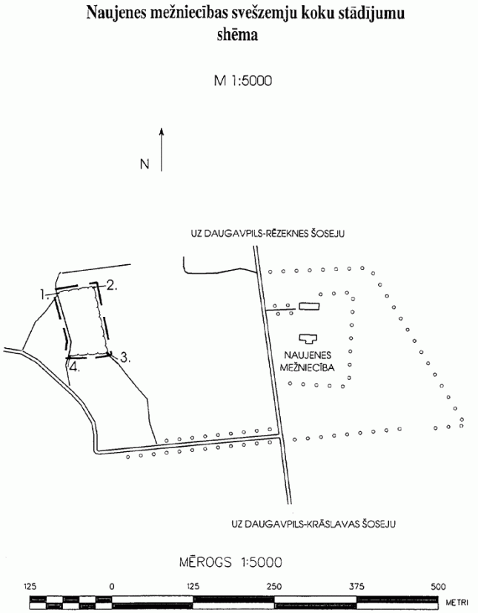

4. att. Naujenes mežniecības svešzemju koku stādījumu shēma

1.4.1. tabula. Naujenes mežniecības svešzemju koku stādījumu robežu apraksts
Nr.  p.k. | Robežposmu numurs pēc plāna | Pa kādiem plāna situācijas elementiem robeža noteikta
1. | 1–2 | 50 m uz austrumiem gar dārzkopības saimniecības "Lauku celtnieks" dienvidu malu
2. | 2–3 | 100 m uz dienvidiem gar meža un lauces malu pa Naujenes mežniecības zemi
3. | 3–4 | 50 m uz rietumiem pa mežu gar lapegļu audzes dienvidu malu
4. | 4–1 | 100 m uz ziemeļiem gar meža un celiņa malu līdz sākumpunktam

2. Dendroloģisko vērtību izpēte un novērtējums

Naujenes mežniecības svešzemju koku stādījumu dendroloģisko vērtību inventarizācija veikta 2021. gada 12. jūlijā visā īpaši aizsargājamo dendroloģisko stādījumu teritorijā 0,2 ha platībā, izvērtējot arī pieguļošās blakus teritorijas.

2.1. Novērtēšanas metodika

1. Naujenes mežniecības svešzemju koku stādījumu augošo koku taksonomiskās piederības noteikšana;
2. Koku izmēru (augstuma, caurmēra vai apkārtmēra) noteikšana svešzemju sugām un vietējām sugām caurmērā virs 50 cm;
3. Kokaugu vitalitātes novērtēšanā izmanto sešu baļļu skalu , kurā iekļauj ne tikai koka veselīguma un ainaviskuma novērtējumu, bet arī apsaimniekošanas pasākumu nepieciešamību, tādējādi vienlaikus sniedzot informāciju par veicamajām darbībām ainaviskuma uzturēšanā, stādījumu atjaunošanā, kā arī drošības nodrošināšanā.
Kokaugu vitalitātes skala:
- Koka vitalitāte teicama. Stumbrs un saknes bez bojājumiem, vainagā nav sausu, aizlauztu zaru. Koks dekoratīvs, apsaimniekošanas pasākumi nav nepieciešami.
- Koka vitalitāte laba. Stumbrs bez bojājumiem, pieļaujami lokāli, nebūtiski mizas bojājumi, nebūtiski bojājumi minimālajā sakņu zonā. Atsevišķi sausi zari. Tūlītēji apsaimniekošanas pasākumi nav nepieciešami. Pārskatāmā nākotnē (10 – 15 gadi) var būt nepieciešama sauso zaru izgriešana vai vainaga kopšana.
- Koka vitalitāte vidēja. Stumbrā un/vai zaros trupe līdz 30% apjomā, nav atvērtu dobumu. Vainagā adventīvie zari. Atsevišķi bojājumi minimālajā sakņu zonā. Kokam nav izcila ainaviskā vērtība. Nepieciešama vainaga kopšana, sausu, aizlauztu zaru izgriešana u.c. vainaga kopšanas darbi, lai paildzinātu koka ainavisko vērtību.
- Koka vitalitāte vāja. Koks bojāts vai nomākts, ar deformētu vainagu. Stumbrā un zaros viens vai vairāki dobumi, stumbrs iztrupējis 30-80% apjomā. Bojājumi kritiskajā sakņu zonā. Steidzama koka izciršana nav nepieciešama, tomēr, plānojot ilglaicīgu parka ainavas saglabāšanas un attīstības modeli, koks nav saglabājams.
- Koka vitalitāte ļoti vāja vai koks nokaltis. Plaši stumbra bojājumi, stumbra un zaru trupe >80% apjomā, plaši bojājumi kritiskajā sakņu zonā. Koks pilnībā zaudējis ainavisko vērtību, apstādījumos nav saglabājams un vajadzības gadījumā aizstājams ar jaunu stādu.
- Kokaugu vitalitāte nav nosakāma. Piemēram, sabiedriskajiem apstādījumiem iestādīti nepiemērota (ļoti maza) izmēra stādi. (Evarte-Bundere et al. 2014, ar precizējumiem projekta vajadzībām)
4. Stādījumu dendroloģisko vērtību (svešzemju taksoni, dižkoki, invazīvās sugas) kartogrāfiskā materiāla sagatavošana.
5. Izstrādāt rekomendācijas dendroloģisko stādījumu izvērtēšana un saglabāšanai vai izslēgšanai no MK 2001. gada 20. marta noteikumu Nr. 131 “Noteikumi par aizsargājamiem dendroloģiskajiem stādījumiem” saraksta.
Dendroloģisko stādījumu vērtē kā vienotu dendroloģisko un citu dabas vērtību, kā arī kultūrvēstures, kultūrainavas un sabiedrību izglītojošu kompleksu. Kopumā dendroloģisko stādījumu vērtē pēc sešiem kritērijiem: autentiskuma, dendroloģiskā vērtīguma, dendroloģisko stādījumu bioloģiskās vērtības, ainaviskuma, publiskās pieejamības un informatīvā kritērija.

AUTENTISKUMA KRITĒRIJS
1. Stādījumu sākotnējā koncepcija zudusi, saglabājušies atsevišķi koki vai krūmi, vai to nav, ceļu tīkls izzudis, ūdenstilpes (ja ir attiecināms) pilnībā aizaugušas – 0,
2. Stādījumu sākotnējā koncepcija gandrīz zudusi, saglabājušies atsevišķi, nelieli stādījumu fragmenti, ceļu tīkls saglabājies atsevišķu fragmentu veidā, ap 80% ūdenstilpju platības (ja ir attiecināms) aizaugusi – 1,
3. Stādījumu sākotnējais plānojums saglabājies lielāku fragmentu veidā. Zaudēta lielākā daļa skatu punktu. Lauces aizstādītas. Stādījumi sabiezināti. Sējeņi sasnieguši pieaugušu koku izmērus, ap 60% ūdenstilpju platības (ja ir attiecināms) aizaugusi – 2,
4. Stādījumu sākotnējais plānojums saglabāts daļēji, saglabājušies daļa skatu punktu, daļēji saglabāts ceļu tīkls. Daļēji saglabājušās lauces, to aizstādīšanas pakāpe vidēja, ap 40% ūdenstilpju platības (ja ir attiecināms) aizaugusi – 3,
5. Daļēji saglabājies sākotnējais plānojums (muižu parkiem daļēji viss komplekss). Skaidri iezīmējas koku un krūmu grupas. Daļēji saglabātas lauces, to aizstādīšanas pakāpe minimāla, maz sēklaudžu vai nevietā stādītu koku un krūmu, daļēji saglabāts ceļu tīkls, ap 20% ūdenstilpju platības (ja ir attiecināms) aizaugusi – 4,
6. Pilnībā saglabājies vai atjaunots sākotnējais stādījumu plānojums (muižu parkiem viss komplekss), ir koku un krūmu grupas, saglabātas lauces un ceļu tīkls, ūdenstilpes (ja ir attiecināms) neaizaugušas – 5.
Piezīme. Mežaparkiem un meža kultūrām vērtē apsaimniekošanas ceļa vai ceļu tīkla stāvokli.

DENDROLOĢISKĀ VĒRTĪGUMA KRITĒRIJS
- Stādījumu taksonomiskais sastāvs. Introducēto taksonu (izņemot spontāni ieviesušās invazīvās sugas) skaits:
1.1. introducēto sugu nav – 0,
1.2. introducēto sugu skaits līdz 20 – 1,
1.3. introducēto sugu skaits līdz 50 – 2,
1.4. introducēto sugu skaits līdz 80 – 3,
1.5. introducēto sugu skaits līdz 100 – 4,
1.6. introducēto sugu skaits vairāk kā 100 – 5.

2. Reģionālā unikalitāte (taksoni, kuri konkrētajā reģionā ir unikāli vai stādījumos maz sastopami):
2.1. viss komplekss un atsevišķi taksoni neizceļas reģionālā mērogā – 0,
2.2. komplekss neizceļas, bet ir 1-2 taksoni, kuri ir unikāli reģionālā mērogā – 1,
2.3. komplekss neizceļas, bet ir 3-5 taksoni, kuri ir unikāli reģionālā mērogā – 2,
2.4. komplekss neizceļas, bet ir 6-10 taksonu, kuri ir unikāli reģionālā mērogā – 3,
2.5. vismaz 50 % kompleksa ir unikāla reģionālā mērogā – 4,
2.6. vairāk kā 50% kompleksa ir unikāli reģionālā mērogā – 5.

3. Stādījumu taksonomiskā sastāva verifikācijas pakāpe:
3.1. pēc morfoloģiskajām pazīmēm verificēti līdz 60% taksonu – 1,
3.2. pēc morfoloģiskajām pazīmēm verificēti līdz 80% taksonu – 2,
3.3. pēc morfoloģiskajām pazīmēm verificēti vairāk nekā 80% taksonu – 3.

4. Dižkoki:
4.1. nav – 0,
4.2. 1-2 – 1,
4.3. 3-4 – 2,
4.4. 5-6 – 3,
4.5. 7-9 – 4,
4.6. 10 un vairāk – 5.

5. Koku dimensiju proporcijas (no 50 cm diametrā) kāds ir izmēros lielu koku īpatsvars):
5.1. nav – 0
5.2. līdz 10% – 1,
5.3. līdz 20% – 2,
5.4. līdz 30% – 3,
5.5. līdz 50% – 4,
5.6. vairāk kā 50% – 5.

6. Kokaugu vitalitāte (stādījumu vidējais vitalitātes rādītājs):
6.1. ļoti vāja: 4,5-5 – 1,
6.2. vāja: 3,5-4,49 – 2,
6.3. vidēja: 2,5-3,49 – 3,
6.4. laba: 1,5-2,49 – 4,
6.5. teicama: 1-1,49 – 5.

7. Savdabīgie koki (vairākstumbru koki, “vilkaču” koki, slavenu personību stādīti koki, memoriālie koki utt.):
7.1. nav – 0,
7.2. 1 līdz 5 – 1,
7.3. 6 līdz 10 – 2,
7.4. vairāk kā 10 – 3.

DENDROLOĢISKO STĀDĪJUMU BIOLOĢISKĀ VĒRTĪBA (retās un aizsargājamās sugas un to dzīvotnes, piem., veci koki, dobumaini koki):
1. nav – 0,
2. 1-2 retās un aizsargājamās sugas, potenciālas reto un aizsargājamo sugu dzīvotnes – 1,
3. 3-4 retās un aizsargājamās sugas, potenciālas reto un aizsargājamo sugu dzīvotnes – 2,
4. 5-6 retās un aizsargājamās sugas - 3,
5. 3.5. 7-9 retās un aizsargājamās sugas - 4,
6. 10 un vairāk reto un aizsargājamo sugu – 5.

AINAVISKUMA KRITĒRIJS
1. Ainaviskums zaudēts neatgriezeniski – 0,
2. Iespējams atjaunot :
2.1. nepieciešama koku un krūmu stāva retināšana visā teritorijā vairāk kā 50 % no kopējās platības, jāveic lauču atjaunošana, ceļu tīkla atjaunošana, tiltiņu, solu u.c. pilnīga atjaunošana, stādījumos esošu ūdenstilpju apjomīga tīrīšana (ja ir attiecināms), atkritumu izvākšana, masveidīga invazīvo sugu apkarošana – 1,
2.2. nepieciešama koku un krūmu stāva retināšana mazāk kā 50% no kopējās platības, jāveic daļēja lauču un ceļa tīkla atjaunošana, jāatjauno daļa solu un galdu un tiltiņu, ūdenstilpju daļēja tīrīšana (ja ir attiecināms), atkritumu izvākšana, nelielu grupu invazīvo sugu apkarošana – 2,
2.3. nepieciešama atsevišķu nevietā ieaugušu vai stādītu koku izvākšana, krūmu stāva retināšana nelielā apjomā, ceļa tīkla atjaunošana nelielā apjomā, ūdenstilpju tīrīšana minimāla (ja ir attiecināms), nelieli ieguldījumi galdu, solu, tiltiņu atjaunošanā, atkritumu izvākšana nelielā apjomā, invazīvo sugu iznīcināšana nelielā apjomā, tās viegli iznīcināmas – 3,
2.4. atsevišķu nevietā ieaugušu vai stādītu koku un dažu to grupu izvākšana, krūmu stāva retināšana nelielā apjomā, ceļa tīkla sakārtošana minimāla, ūdenstilpju tīrīšana minimāla (ja ir attiecināms), nelielu grupu vai atsevišķu invazīvo sugu augu iznīcināšana – 4,
3. Ainaviskums saglabāts pilnībā (koku un krūmu grupas, saglabāti koku apakšējie zari, ir atbilstošs ceļu tīkls) – 5.

PUBLISKĀS PIEEJAMĪBAS KRITĒRIJS
1. nav publiski pieejams – 0,
2. publiski pieejams bez maksas, bez infrastruktūras – 1,
3. publiski pieejams par maksu ar infrastruktūru vai publiski pieejams bez maksas ar vāji attīstītu infrastruktūru – 2,
4. publiski pieejams bez maksas, ar labi attīstītu infrastruktūru – 3.

6. INFORMATĪVAIS KRITĒRIJS (stendi, etiķetes, kartes u.c. par dendroloģiskā stādījuma vērtībām)
1. nav informatīvā materiāla – 0,
2. pārstāvēta daļa informatīvā materiāla pozīciju vai arī informācija ir novecojusi vai neatbilstoša – 1,
3. informatīvā materiāla pozīcijas ir pārstāvētas daļēji vai tikai daļai teritorijas, ir labā stāvoklī – 2,
4. informatīvais materiāls ir, tas atbilst priekšstatam par kvalitatīvu informatīvu materiālu – 3.

KOPĒJĀ NOVĒRTĒJUMA SKALA:
1) iegūto punktu skaits <25 – stādījumi vērtējami kā vietējas nozīmes aizsargājams dabas objekts vai kā dabas objekts bez aizsardzības statusa,
2) iegūto punktu skaits = vai >25 – stādījumi vērtējami kā atbilstoši aizsargājamā objekta – dabas piemineklis “Aizsargājamie dendroloģiskie stādījumi” statusam.

2.2. Dendroloģiskās inventarizācijas rezultāti

Naujenes mežniecības svešzemju koku stādījumu dendroloģiskās inventarizācijas rezultātā konstatētas 6 svešzemju koku un krūmu sugas. Ņemot vērā objekta specifiku – tas nav vēsturiskais parks, bet meža nogabals, kurā stādītas svešzemju koku sugas, vietējās kokaugu sugas nav vērtētas. Naujenes mežniecības svešzemju koku stādījumu dendroloģiskais sortiments nav ļoti bagāts, visumā ir līdzīgs vidusmēra meža kultūru dendroloģiskajam sortimentam (sk. 2.2.2.2. tabulu) Salīdzinot 2021. gada inventarizācijas rezultātus ar iepriekšējo apsekošanu datiem tika konstatēts, ka asās egles eksemplāri vairs nav atrodami – visi koki aizgājuši bojā, savukārt Mandžūrijas riekstkoka eksemplāru skaits pakāpeniski pieaug, jo teritorijā vērojama aktīva šīs sugas pašizsēja, un uz apsekošanas brīdi riekstoki aug gan ceļmalās gar meža kultūru stādījumu robežām, gan sastopami arī blakus esošajos meža nogabalos (sk. 5. attēlu).
Seši Menzīsa duglāzijas eksemplāri atbilst valsts noteiktajiem dižkoka izmēriem pēc augstuma (sk. 2.2.1.1. tabulu). Šeit jāuzsver, ka pat augot mazpiemērotos augšanas apstākļos (bijusī lauksaimniecības zeme) un uzrādot vidēju vitalitāti 80 gadu vecumā sasniedzis MK 2010. gada 16. marta noteikumu Nr. 264 dižkoka izmērus pēc augstuma, un neraugoties uz sasniegtajiem izmēriem, nav īpaši vērtīgi ne no bioloģiskā, ne mežsaimnieciskā viedokļa, un ilgākā perspektīvā nav saglabājami. Par labu piemēru kalpo Daugavpils un arī citu lielo pilsētu sabiedriskie apstādījumi, kur vairums 20. gs. 30. – 40. gados stādīto duglāziju ir ap 30 m augsti koki, savukārt vecajās meža kultūrās sasniedz vēl ievērojamākus izmērus. Pieļaujam, ka dižkoka augstuma parametri duglāzijai noteikti nepārdomāti par mazu, sevišķi tas sakāms par dižkoka augstuma parametriem, un nākotnē būtu ierosināmas to izmaiņas uz 32 - 35 m augstumu. Citas īpaši aizsargājamas kokaugu un lakstaugu sugas nav konstatētas.

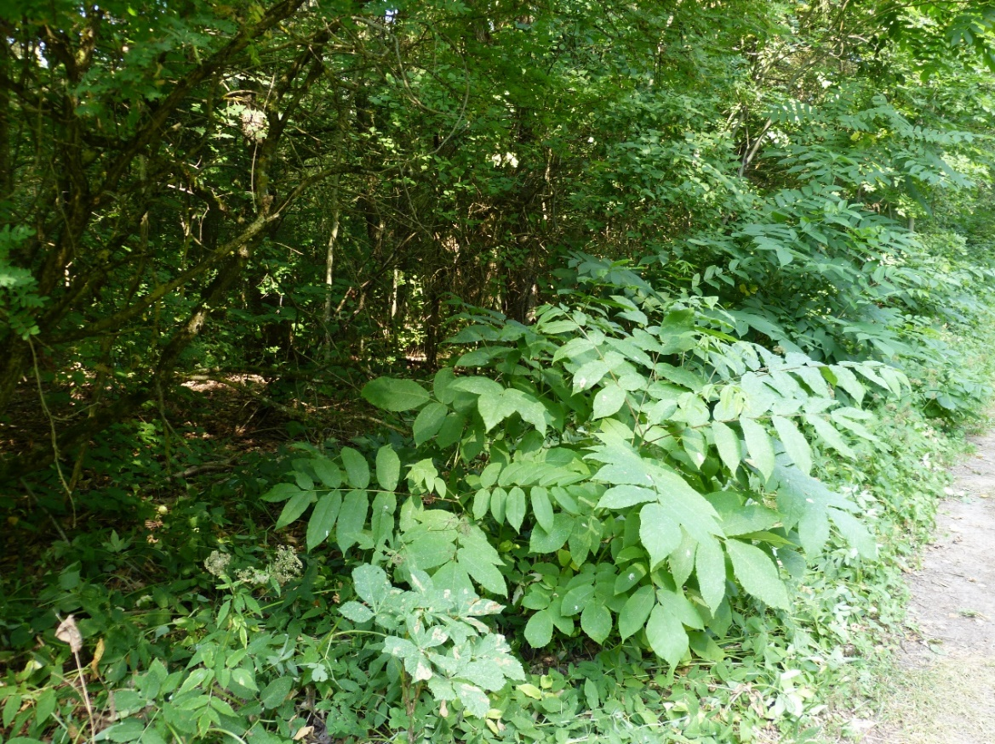
5. att. Mandžūrijas riekstkoka Juglans mandshurica sējeņi gar Naujenes mežniecības svešzemju koku stādījumu robežu (Foto: A. Bojāre).

2.2.1. Naujenes mežniecības svešzemju koku stādījumos konstatētie koki un krūmi, kuriem nepieciešams īpašs aizsardzības režīms

2.2.1.1. Dižkoki (Atbilstoši Ministru kabineta noteikumiem Nr. 264 Īpaši aizsargājamo dabas teritoriju vispārējie aizsardzības un izmantošanas noteikumi) (numerācija atbilstoši kartei skatīt 2. pielikumā)

Nr. | Nr. atbilstoši kartei 1. pielikumā | Zinātniskais nosaukums | Latviskais nosaukums | Galvenie parametri:  p – perimetrs (cm),  h – augstums (m) | Piezīmes
1. | 5. | Pseudotsuga menziesii var. glauca | Zilganā duglāzija | p 51, h 30 | Vidēja vitalitāte, perspektīvā koks nav plānojams kā īpaši aizsargājams.
2. | 59. | Pseudotsuga menziesii var. glauca | Zilganā duglāzija | p 59, h 30 | Vidēja vitalitāte, perspektīvā koks nav plānojams kā īpaši aizsargājams.
3. | 78. | Pseudotsuga menziesii var. glauca | Zilganā duglāzija | p 51, h 30 | Vidēja vitalitāte, perspektīvā koks nav plānojams kā īpaši aizsargājams.
4. | 113. | Pseudotsuga menziesii var. glauca | Zilganā duglāzija | p 60, h 30 | Vidēja vitalitāte, perspektīvā koks nav plānojams kā īpaši aizsargājams.
5. | 115. | Pseudotsuga menziesii var. glauca | Zilganā duglāzija | p 50, h 30 | Vidēja vitalitāte, perspektīvā koks nav plānojams kā īpaši aizsargājams.
6. | 161. | Pseudotsuga menziesii var. glauca | Zilganā duglāzija | p 50, h 30 | Vidēja vitalitāte, perspektīvā koks nav plānojams kā īpaši aizsargājams.

2.2.1.2. Īpaši vērtīgie vietējie koki un krūmi

Naujenes mežniecības svešzemju koku stādījumos īpaši vērtīgi vietējie kokaugi netika konstatēti.

2.2.2. Vietējo un svešzemju koku un krūmu taksonu saraksts, kas konstatēti stādījumu teritorijā

2.2.2.1. Vietējās koku un krūmu sugas
Naujenes mežniecības svešzemju koku stādījumos dendroloģiskā objekta specifikas dēļ vietējās koku un krūmu sugas detāli netika vērtētas
2.2.2.2. tabula. Svešzemju koku un krūmu sugas
N.p.k. | Taksona nosaukums latīniski | Taksona nosaukums latviski | Skaits
1. | Aesculus hippocastanum | Parastā zirgkastaņa | 1
2. | Juglans mandshurica | Mandžūrijas riekstkoks | 5 + daudzi sējeņi
3. | Larix sibirica | Sibīrijas lapegle | 70
4. | Pinus cembra subsp. sibirica | Sibīrijas ciedrupriede | 14
5. | Pseudotsuga menziesii var. menziesii | Zaļā duglāzija | 10
6. | Pseudotsuga menziesii var. glauca | Zilganā duglāzija | 66

3.Citu dabas vērtību izpēte un novērtējums

Izvērtējot sugu un biotopu ekspertu atzinumus, kas, apsekojot šo dendroloģisko objektu, sniegti par dažādām sugu grupām – ķērpji, sūnas, kukaiņi, vaskulārie augi un biotopi, konstatēts, ka teritorija ir kopumā bioloģiski mazvērtīga, un tajā nav konstatētas īpaši aizsargājamās ķērpju, sūnu, vaskulāro augu un kukaiņu sugas un biotopi (Eiropas Padomes 1992. gada 21. maija direktīva “Par dabisko biotopu, savvaļas faunas un floras sugu aizsardzību 92/94/EEC, 2000.gada 5.decembra MK noteikumi Nr. 421 „Noteikumi par īpaši aizsargājamo biotopu veidu sarakstu”) (sk. 2. pielikumu)

4. Invazīvo un potenciāli invazīvo augu sugu izpēte un novērtējums

Naujenes svešzemju koku meža kultūru stādījumos vērojamas vairāku invazīvo kokaugu un arī lakstaugu invāzijas. Lai arī meža kultūrās stādīti tikai seši kopumā neinvazīvi koku taksonu, teritorijas dienvidu un ziemeļu daļā tiešā tuvumā atrodas vasarnīcu kooperatīvs un privātmāju apbūve, no kuriem mežā nonākušas virkne invazīvo sugu. Pamežā un paaugā samērā bagātīgi sastopamas spožās klintenes Cotoneaster lucidius, ošlapu kļavas Acer negundo, kokveida karagānas Caragana arborescens, sarkanā plūškoka Sambucus racemosa, parastā ceriņa Syringa vulgaris un irbeņlapu fizokarpa Physocarpus opulifolius audzes, kā arī atsevišķi parastās zirgkastaņas Aesculus hippocastanum sējeņi. Bez konstatētajiem kokaugiem, meža zemsedzē vietām ieaugušās sīkziedu un puķu spriganes (Impatiens parviflora, I. gandulifera) grupas. Tas viss kopumā rada nekoptas, vietām pat bioloģiski degradētas teritorijas iespaidu, kur nepieciešami teritorijas sakopšanas darbi (sk. 4.1. tabulu, 6. att.).

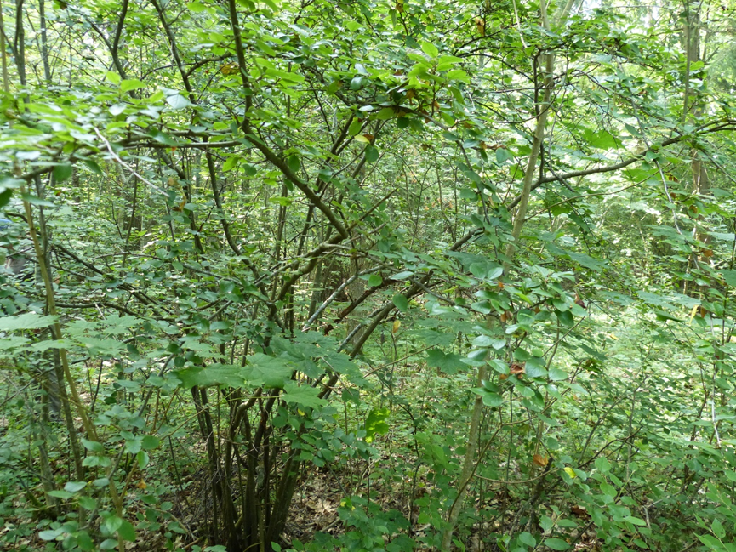
6.att. Invazīvo kokaugu pamežs Naujenes mežniecības svešzemju koku stādījumos (Foto: A. Bojāre).

4.1. tabula. Svešzemju koku un krūmu sugas Naujenes mežniecības svešzemju koku stādījumu teritorijā un pasākumi to izplatības ierobežošanai
Nr. | Zinātniskais nosaukums | Latviskais nosaukums | Pasākumi izplatības ierobežošanai
1. | Cotoneaster lucidus | Spožā klintene | Atsevišķi krūmi visā dendroloģisko stādījumu teritorijā un apkārtējos meža nogabalos, neveido audzes. Izsējusies no apkārtējām mazdārziņu teritorijām.
2. | Acer negundo | Ošlapu kļava | Sastopama atsevišķu sējeņu veidā visā teritorijā, savukārt gar ceļu teritorijas A daļā veido jau blīvākas audzes. Būtiski degradē teritoriju, tādēļ ir nepieciešams sugas audzes samazināt vai izvākt pilnībā
3. | Caragana arborescens | Kokveida karagāna | Atsevišķi krūmi gar teritorijas A daļu gar ceļu. Nepieciešams ierobežot sugas tālāku izplatību.
4. | Sambucus racemosa | Sarkanais plūškoks | Atsevišķi krūmi visā dendroloģisko stādījumu teritorijā un apkārtējos meža nogabalos, neveido audzes. Izsējusies no apkārtējām mazdārziņu teritorijām.
5. | Syringa vulgaris | Parastais ceriņš | Atsevišķi krūmi gar teritorijas A daļu gar ceļu. Nepieciešams ierobežot sugas tālāku izplatību.
6. | Physocarpus opulifolius | Irbeņlapu fizokarps | Atsevišķi krūmi gar teritorijas A un DA daļu gar ceļu. Nepieciešams ierobežot sugas tālāku izplatību.

5. Kultūrvēsturisko un ainavisko vērtību novērtējums

Naujenes mežniecības svešzemju koku stādījumos dendroloģiskā objekta specifikas dēļ kultūrvēsturiskās un ainaviskās vērtības nav konstatētas.

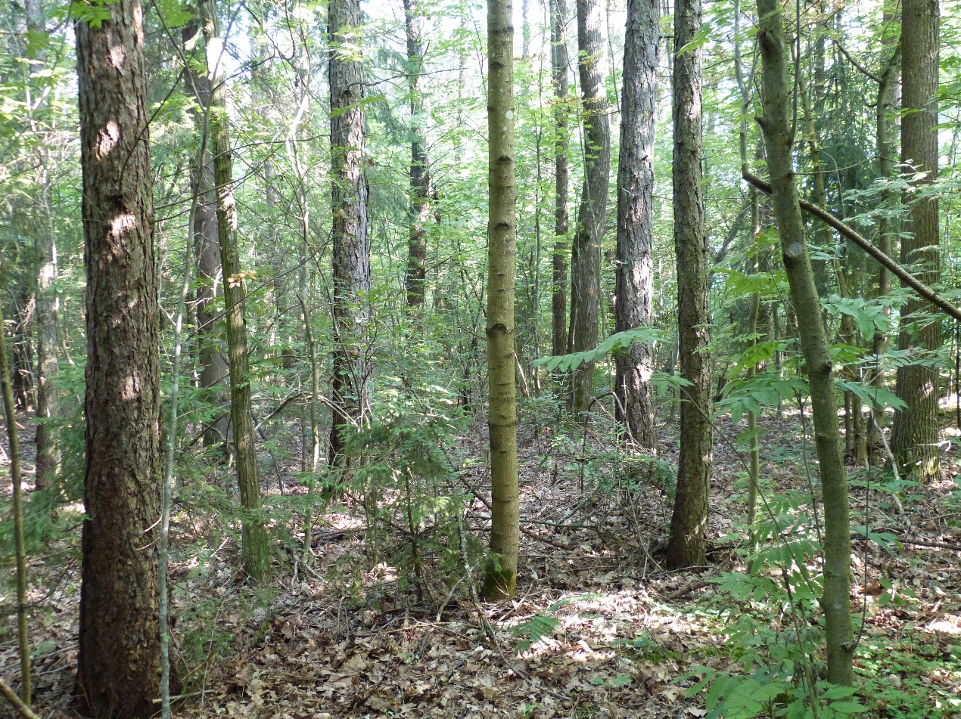
7.att. Naujenes mežniecības svešzemju koku stādījumi - teritorijas centrālā daļa (Foto: A. Bojāre).

6. Aizsargājamo dendroloģisko stādījumu statusa un robežu izvērtējums

Naujenes mežniecības svešzemju koku stādījumi uz šo brīdi nav uzskatāms par ievērojamu kultūrvēsturisko vai dendroloģisku vērtību, tajā nav konstatētas nozīmīgas dendroloģiskās un citas dabas vērtības – aizsargājamās sugas un biotopi. Teritorijai nav būtiskas kultūrvēsturiskas un ainaviskās vērtības. Tā kā nav zināma precīza stādu izcelsme, objektam nav arī lielas zinātniskās vērtības saglabāt to īpaši aizsargājamo dendroloģisko stādījumu sarakstā
Izmantojot izstrādātos kritērijus, kas paredzēti dendroloģiskā stādījuma atbilstības aizsargājamā objekta – dabas pieminekļa “Aizsargājamie dendroloģiskie stādījumi” statusa izvērtēšanai, iegūstam sekojošus rezultātus:
AUTENTISKUMA KRITĒRIJS – 1
DENDROLOĢISKĀ VĒRTĪGUMA KRITĒRIJS – 11
1.Stādījumu taksonomiskais sastāvs – 1
2.Reģionālā unikalitāte – 1
3.Stādījumu verifikācijas pakāpe – 3
4.Dižkoki – 3
5.Koku dimensijas – 1,
6.Kokaugu vitalitāte – 2
7.Savdabīgie koki – 0,
DENDROLOĢISKO STĀDĪJUMU BIOLOĢISKĀ VĒRTĪBA – 1,
AINAVISKUMA KRITĒRIJS – 1
PUBLISKĀS PIEEJAMĪBAS KRITĒRIJS – 1
INFORMATĪVAIS KRITĒRIJS – 0,
Kopējā vērtējuma punktu summa ir 15, tādēļ objektam nav lietderīgi turpmāk saglabāt aizsardzības statusu (MK 2001. gada 20. marta noteikumi Nr. 131 “Noteikumi par aizsargājamiem dendroloģiskajiem stādījumiem” sarakstā.), Naujenes mežniecības svešzemju koku stādījumi ir vērtējams kā vietējās nozīmes aizsargājams dabas objekts vai kā dabas objekts bez aizsardzības statusa.
Objekts būtu jāvērtē arī no mežsaimnieciskā viedokļa – vai tas ir joprojām ir perspektīvs kā sēklu, u.c. stādu materiāla iegūšanas vieta. Teritorijā stādīti galvenokārt skujkoki, no svešzemju lapu kokiem tajā stādīts tikai Mandžūrijas riekstkoks, kas ir veiksmīgi aklimatizējies, ražo dīgtspējīgas sēklas un veiksmīgi izplatās savvaļā. Mandžūrijas riekstkoks uzskatāms par vienu no galvenajām vērtībām šajās meža kultūrās, un būtu saglabājami kā vietējās izcelsmes sēklu un stādu iegūšanas vieta. Ja Naujenes mežniecības meža kultūras ir uzskatāmas par mežsaimnieciski nozīmīgām, tās saglabājamas kā meža kultūras vai vietējās nozīmes dendroloģisks objekts, un apsaimniekojams atbilstoši meža aizsardzības normatīvajiem aktiem. Šajā gadījumā būtu nepieciešams koriģēt teritorijas DA daļas robežu, lai visi svešzemju koku stādījumi ir iekļauti šajā teritorijā (sk. karti 2. pielikumā). Pēc pašreizējām robežām vismaz 20 svešzemju koki nav iekļauti aizsargājamajā dabas teritorijā.

7. Rekomendācijas dendroloģisko un citu dabas vērtību saglabāšanai ilgtermiņā
- Rūpīgi jāizvērtē nepieciešamība saglabāt Naujenes mežniecības svešzemju koku stādījumus MK 2001. gada 20. marta noteikumu Nr. 131 “Noteikumi par aizsargājamiem dendroloģiskajiem stādījumiem” sarakstā. Apsekotajā teritorijā kopumā konstatētas pieci meža kultūru taksoni – samērā parastas meža kultūru sugas bez izcilas dendroloģiskās un ainaviskās vērtības.
- Koku stādījumi novērtēti galvenokārt ar vidēju vai zemu vitalitāti, stādījumi ir nekopti, sabiezināti, tādēļ vainaga dzīvā daļa ir tikai paši augšējie zari. Meža kultūras ierīkotas lauksaimniecības zemēs, kas ir papildus faktors tam, ka koki sāk agri slimot, ātrāk noveco un atmirst.
- Kā prioritāte uzskatāma atmirušo vai koku ar zemu vitalitāti (4 vai 5) izvākšana visā meža kultūru teritorijā.
- Pārdomāti veikt meža kultūru kopšanas darbus. Neatkarīgi no tā, vai objekts paliek aizsargājamo dendroloģisko stādījumu sarakstā, vai tiek svītrots, un saglabā tikai vietējās nozīmes statusu, šajā objektā būtu plānojama kopšanas cirte un spontāni ieaugušo vietējo koku sugu retināšana.
- Objekts būtu jāvērtē arī no mežsaimnieciskā viedokļa – vai tas ir joprojām ir perspektīvs kā sēklu u.c. stādu materiāla iegūšanas vieta. Teritorijā stādīti galvenokārt skujkoki, no svešzemju lapu kokiem tajā stādīts tikai Mandžūrijas riekstkoks, kas ir veiksmīgi aklimatizējies, ražo dīgtspējīgas sēklas un veiksmīgi izplatās savvaļā. Mandžūrijas riekstkoks uzskatāms par vienu no galvenajām vērtībām šajās meža kultūrās, un būtu saglabājami kā vietējās izcelsmes sēklu un stādu iegūšanas vieta. Lai pasargātu tos no izciršanas, kopšanas darbi būtu jāplāno veģetācijas sezonā, kad kokaugi ir lapu stāvoklī un viegli atšķirami (sk. 5., 7. att.).
- Naujenes mežniecības svešzemju koku stādījumu kopšanas gaitā nav nepieciešams veikt meža nogabala stādījumu renovāciju pēc ainavu parka kopšanas principiem – teritorija ir saglabājama kā meža kultūras, nepieciešamības gadījumā to papildinot ar jauniem svešzemju koku stādījumiem.
- Meža kultūru stādījumos nepieciešams veikt invazīvo kokaugu grupu ierobežošanu (sk. 4. nodaļu). Sevišķa uzmanība jāpievērš invazīvās ošlapu kļavas sējeņiem, kas būtiski degradē teritoriju, tādēļ ir nepieciešams sugas audzes samazināt vai pēc iespējas izvākt pilnībā.

Secinājumi

- Naujenes mežniecības svešzemju koku stādījumu teritorijā pavisam konstatēti 12 svešzemju koku un krūmu taksoni, tai skaitā piecas meža kultūrās stādītās koku sugas, kā arī septiņas savvaļā spontāni pārgājuši svešzemju koku un krūmu taksoni ieskaitot sugas, varietātes un šķirnes.
- Īpašas dendroloģiskās vērtības Naujenes mežniecības svešzemju koku stādījumu parkā nav konstatētas.
- Meža kultūru teritorijā konstatēti seši zilganās duglāzijas koki, kas atbilst MK 2010. gada 16. marta noteikumu Nr. 264 dižkoka izmērus pēc augstuma kritērija– visi seši koki sasnieguši 30 m augstumu. Tomēr jāuzsver, ka koki pat mazpiemērotos augšanas apstākļos ar vidēju vitalitāti 80 gadu vecumā jau kvalificējas valsts noteiktajiem dižkoka parametriem. Acīmredzami, ka dižkoka augstuma parametri noteikti nepārdomāti par mazu, un nākotnē būtu ierosināmas to izmaiņas uz 32 - 35 m augstumu.
- Meža kultūru teritorija ir kopumā bioloģiski mazvērtīga, un tajā nav konstatētas īpaši aizsargājamās sugas un biotopi (Eiropas Padomes 1992. gada 21. maija direktīva “Par dabisko biotopu, savvaļas faunas un floras sugu aizsardzību 92/94/EEC, 2000.gada 5.decembra MK noteikumi Nr. 421 „Noteikumi par īpaši aizsargājamo biotopu veidu sarakstu”, Latvijas Sarkanā grāmata).
- Vairums meža kultūrās stādīto svešzemju koku ir ar vidēju vai zemu vitalitāti. Konstatēts, ka tikai ap 3 % no svešzemju kokiem ir ar izcilu vai labu vitalitāti, savukārt vairāk nekā 54 % novērtēti kā koki, kas ir vai nu ar zemu vitalitāti, un plānojot stādījumu apsaimniekošanu tuvākajā nākotnē (10-15 gadi) nav saglabājami, vai arī uz apsekošanas brīdi jau gājuši bojā. Ir rūpīgi jāvērtē nepieciešamība saglabāt Naujenes mežniecības svešzemju koku stādījumus MK 2001. gada 20. marta noteikumu Nr. 131 “Noteikumi par aizsargājamiem dendroloģiskajiem stādījumiem” sarakstā.
- Meža kultūrās nepieciešams veikt meža kultūru kopšanas darbus. Neatkarīgi no tā, vai objekts paliek aizsargājamo dendroloģisko stādījumu sarakstā, vai tiek svītrots, un saglabā tikai vietējās nozīmes statusu, šajā objektā būtu plānojama kopšanas cirte un spontāni ieaugušo vietējo koku sugu retināšana, pārdomāti saglabājot vitālākos un vērtīgākos taksonus – šajā gadījumā kokaugus, ar labu vai vidēju vitalitāti, kā arī Mandžūrijas riekstkoka stādījumus un to pašizsēju.
7. Meža kultūru stādījumos nepieciešams veikt tajos konstatēto invazīvo kokaugu grupu ierobežošanu. Sevišķa uzmanība jāpievērš invazīvās ošlapu kļavas sējeņiem, kas būtiski degradē teritoriju, tādēļ ir nepieciešams sugas audzes samazināt vai pēc iespējas izvākt pilnībā, kā arī ierobežot citu par invazīviem uzskatāmu krūmu – spožas klintenes, kokveida karagānas, sarkanā plūškoka, parastā ceriņa un irbeņlapu fizokarpa audzes.

Atsauces

1. Cinovskis R., Bice M., Knape Dz., Šmite D. 1988. Daugavpils rajonā konstatētie koki un krūmi. – Lat ZTIZPI – Rīga, 42 lpp
2.Cinovskis R., Bice M., Knape Dz., Šmite D. 1986. Latvijas dendroloģiskās vērtības. - Rīga: Zinātne, 341 lpp.
3. Evarte-Bundere G., Evarts-Bunders P., Lakša D., Nitcis M. 2014. Inventory of Green Spaces and Woody Plants in the Urban Landscape of Rēzekne. Acta Biol. Univ. Daugavp., 14 (2): 123 – 136.

PIELIKUMI
- pielikums
Vietējie koku un introducētie koku un krūmu taksoni Naujenes meža kultūru teritorijā
(numerācija atbilstoši kartei 2. pielikumā)

N.p.k. | Taksona nosaukums latīniski | Taksona nosaukums latviski | Stumbra diametrs vai perimetrs 1,3 mh, cm | Koka augstums, m | Vitalitāte | Piezīmes
1 | Larix sibirica | Sibīrijas lapegle | 34 | 28 | 3
2 | Juglans mandshurica | Mandžūrijas riekstkoks | 24 | 17 | 2
3 | Pseudotsuga menziesii var. glauca | Zilganā duglāzija | 17 | 14 | 5
4 | Larix sibirica | Sibīrijas lapegle | 31 | 29 | 3
5 | Pseudotsuga menziesii var. glauca | Zilganā duglāzija | 51 | 30 | 3 | Koks pat mazpiemērotos augšanas apstākļos ar vidēju vitalitāti 80 gadu vecumā sasniedzis MK 2010.gada 16.marta noteikumu Nr.264 dižkoka izmērus pēc augstuma. Acīmredzami, dižkoka augstuma parametri noteikti nepārdomāti par mazi.
6 | Pseudotsuga menziesii var. glauca | Zilganā duglāzija | 39 | 26 | 3
7 | Larix sibirica | Sibīrijas lapegle | 29 | 27 | 3
8 | Pseudotsuga menziesii var. glauca | Zilganā duglāzija | 43 | 27 | 3
9 | Pseudotsuga menziesii var. menziesii | Zaļā duglāzija | 29 | 24 | 3
10 | Juglans mandshurica | Mandžūrijas riekstkoks | 24 | 17 | 2
11 | Pseudotsuga menziesii var. menziesii | Zaļā duglāzija | 25 | 24 | 3
12 | Pseudotsuga menziesii var. glauca | Zilganā duglāzija | 24 | 20 | 4
13 | Pseudotsuga menziesii var. glauca | Zilganā duglāzija | 47 | 28 | 3
14 | Pseudotsuga menziesii var. glauca | Zilganā duglāzija | 18 | 17 | 5
15 | Larix sibirica | Sibīrijas lapegle | 24 | 27 | 4
16 | Pseudotsuga menziesii var. glauca | Zilganā duglāzija | 33 | 29 | 4
17 | Larix sibirica | Sibīrijas lapegle | 23 | 26 | 4
18 | Larix sibirica | Sibīrijas lapegle | 19 | 17 | 4
19 | Pseudotsuga menziesii var. glauca | Zilganā duglāzija | 26 | 21 | 5
20 | Larix sibirica | Sibīrijas lapegle | 19 | 24 | 3
21 | Larix sibirica | Sibīrijas lapegle | 39 | 29 | 3
22 | Pseudotsuga menziesii var. glauca | Zilganā duglāzija | 43 | 29 | 3
23 | Pseudotsuga menziesii var. glauca | Zilganā duglāzija | 28 | 19 | 5
24 | Pseudotsuga menziesii var. glauca | Zilganā duglāzija | 30 | 24 | 3
25 | Pseudotsuga menziesii var. glauca | Zilganā duglāzija | 19 | 20 | 4
26 | Pinus cembra subsp. sibirica | Sibīrijas ciedrupriede | 14 | 12 | 5
27 | Larix sibirica | Sibīrijas lapegle | 28 | 27 | 3
28 | Pseudotsuga menziesii var. glauca | Zilganā duglāzija | 17 | 17 | 3
29 | Larix sibirica | Sibīrijas lapegle | 15 | 13 | 5
30 | Pseudotsuga menziesii var. menziesii | Zaļā duglāzija | 27 | 24 | 3
31 | Larix sibirica | Sibīrijas lapegle | 30 | 24 | 3
32 | Pseudotsuga menziesii var. glauca | Zilganā duglāzija | 11 | 11 | 4 | Tikai viens dzīvs zars
33 | Juglans mandshurica | Mandžūrijas riekstkoks | 26 | 15 | 2
34 | Pseudotsuga menziesii var. glauca | Zilganā duglāzija | 21 | 25 | 5
35 | Pseudotsuga menziesii var. glauca | Zilganā duglāzija | 27 | 26 | 4
36 | Pseudotsuga menziesii var. menziesii | Zaļā duglāzija | 31 | 27 | 4
37 | Larix sibirica | Sibīrijas lapegle | 28 | 28 | 3
38 | Pinus cembra subsp. sibirica | Sibīrijas ciedrupriede | 26 | 16 | 4
39 | Pseudotsuga menziesii var. glauca | Zilganā duglāzija | 34 | 27 | 4
40 | Pseudotsuga menziesii var. menziesii | Zaļā duglāzija | 27 | 24 | 5
41 | Pseudotsuga menziesii var. glauca | Zilganā duglāzija | 20 | 11 | 5 | Izgāzusies, iekārusies
42 | Pseudotsuga menziesii var. glauca | Zilganā duglāzija | 30 | 26 | 3
43 | Larix sibirica | Sibīrijas lapegle | 17 | 16 | 3
44 | Pseudotsuga menziesii var. glauca | Zilganā duglāzija | 31 | 26 | 4
45 | Pinus cembra subsp. sibirica | Sibīrijas ciedrupriede | 36 | 19 | 5
46 | Larix sibirica | Sibīrijas lapegle | 18 | 19 | 4
47 | Pinus cembra subsp. sibirica | Sibīrijas ciedrupriede | 20 | 16 | 4
48 | Pseudotsuga menziesii var. glauca | Zilganā duglāzija | 7 | 5 | 4
49 | Pseudotsuga menziesii var. glauca | Zilganā duglāzija | 16 | 15 | 5
50 | Pseudotsuga menziesii var. glauca | Zilganā duglāzija | 18 | 15 | 5 | Gandrīz izgāzusies
51 | Larix sibirica | Sibīrijas lapegle | 25 | 25 | 4
52 | Larix sibirica | Sibīrijas lapegle | 32 | 29 | 4
53 | Pseudotsuga menziesii var. glauca | Zilganā duglāzija | 16 | 16 | 5
54 | Larix sibirica | Sibīrijas lapegle | 38 | 27 | 3
55 | Larix sibirica | Sibīrijas lapegle | 34 | 28 | 3
56 | Pinus cembra subsp. sibirica | Sibīrijas ciedrupriede | 35 | 20 | 3
57 | Larix sibirica | Sibīrijas lapegle | 21 | 27 | 3
58 | Pseudotsuga menziesii var. glauca | Zilganā duglāzija | 34 | 28 | 3
59 | Pseudotsuga menziesii var. glauca | Zilganā duglāzija | 59 | 30 | 3 | Koks pat mazpiemērotos augšanas apstākļos ar vidēju vitalitāti 80 gadu vecumā sasniedzis MK 2010. gada 16. marta noteikumu Nr. 264 dižkoka izmērus pēc augstuma. Acīmredzami, dižkoka augstuma parametri noteikti nepārdomāti par mazi.
60 | Larix sibirica | Sibīrijas lapegle | 15 | 17 | 5
61 | Pseudotsuga menziesii var. glauca | Zilganā duglāzija | 43 | 29 | 4
62 | Larix sibirica | Sibīrijas lapegle | 19 | 20 | 4
63 | Pseudotsuga menziesii var. menziesii | Zaļā duglāzija | 24 | 24 | 4
64 | Larix sibirica | Sibīrijas lapegle | 31 | 30 | 3
65 | Pseudotsuga menziesii var. glauca | Zilganā duglāzija | 32 | 27 | 4
66 | Larix sibirica | Sibīrijas lapegle | 25 | 28 | 5
67 | Larix sibirica | Sibīrijas lapegle | 15 | 17 | 4
68 | Pseudotsuga menziesii var. glauca | Zilganā duglāzija | 30 | 24
69 | Larix sibirica | Sibīrijas lapegle | 37 | 30 | 3
70 | Pseudotsuga menziesii var. glauca | Zilganā duglāzija | 27 | 26 | 4
71 | Larix sibirica | Sibīrijas lapegle | 24 | 27 | 3
72 | Larix sibirica | Sibīrijas lapegle | 29 | 29 | 3
73 | Pseudotsuga menziesii var. menziesii | Zaļā duglāzija | 22 | 21 | 4
74 | Larix sibirica | Sibīrijas lapegle | 25 | 24 | 4
75 | Pseudotsuga menziesii var. glauca | Zilganā duglāzija | 23 | 20 | 4
76 | Pseudotsuga menziesii var. glauca | Zilganā duglāzija | 13 | 12 | 5
77 | Pseudotsuga menziesii var. glauca | Zilganā duglāzija | 22 | 18 | 5
78 | Pseudotsuga menziesii var. glauca | Zilganā duglāzija | 51 | 30 | 3 | Koks pat mazpiemērotos augšanas apstākļos ar vidēju vitalitāti 80 gadu vecumā sasniedzis MK 2010. gada 16. marta noteikumu Nr. 264 dižkoka izmērus pēc augstuma. Acīmredzami, dižkoka augstuma parametri noteikti nepārdomāti par mazi.
79 | Larix sibirica | Sibīrijas lapegle | 27 | 27 | 3
80 | Larix sibirica | Sibīrijas lapegle | 17 | 17 | 4
81 | Larix sibirica | Sibīrijas lapegle | 25 | 26 | 3
82 | Pseudotsuga menziesii var. glauca | Zilganā duglāzija | 22 | 16 | 5
83 | Larix sibirica | Sibīrijas lapegle | 15 | 17 | 5
84 | Larix sibirica | Sibīrijas lapegle | 29 | 25 | 3
85 | Pseudotsuga menziesii var. glauca | Zilganā duglāzija | 32 | 28 | 4
86 | Larix sibirica | Sibīrijas lapegle | 22 | 22 | 5
87 | Pinus cembra subsp. sibirica | Sibīrijas ciedrupriede | 25 | 15 | 5
88 | Pinus cembra subsp. sibirica | Sibīrijas ciedrupriede | 28 | 18 | 3
89 | Larix sibirica | Sibīrijas lapegle | 17 | 20 | 4
90 | Pseudotsuga menziesii var. glauca | Zilganā duglāzija | 16 | 15 | 5
91 | Larix sibirica | Sibīrijas lapegle | 18 | 23 | 3
92 | Larix sibirica | Sibīrijas lapegle | 25 | 26 | 3
93 | Larix sibirica | Sibīrijas lapegle | 29 | 25 | 3
94 | Pinus cembra subsp. sibirica | Sibīrijas ciedrupriede | 26 | 19 | 3
95 | Larix sibirica | Sibīrijas lapegle | 21 | 26 | 4
96 | Larix sibirica | Sibīrijas lapegle | 28 | 23 | 3
97 | Pinus cembra subsp. sibirica | Sibīrijas ciedrupriede | 21 | 16 | 3
98 | Larix sibirica | Sibīrijas lapegle | 30 | 28 | 3
99 | Larix sibirica | Sibīrijas lapegle | 23 | 24 | 3
100 | Pseudotsuga menziesii var. menziesii | Zaļā duglāzija | 21 | 19 | 5
101 | Larix sibirica | Sibīrijas lapegle | 30 | 29 | 3
102 | Pseudotsuga menziesii var. glauca | Zilganā duglāzija | 34 | 27 | 4
103 | Pseudotsuga menziesii var. glauca | Zilganā duglāzija | 22 | 22 | 5
104 | Pseudotsuga menziesii var. glauca | Zilganā duglāzija | 40 | 28 | 4 | Bojāts stumbrs
105 | Pseudotsuga menziesii var. glauca | Zilganā duglāzija | 46 | 28 | 3
106 | Pseudotsuga menziesii var. glauca | Zilganā duglāzija | 20 | 21 | 5
107 | Larix sibirica | Sibīrijas lapegle | 30 | 28 | 4
108 | Pseudotsuga menziesii var. glauca | Zilganā duglāzija | 22 | 16 | 5
109 | Larix sibirica | Sibīrijas lapegle | 30 | 29 | 3
110 | Larix sibirica | Sibīrijas lapegle | 22 | 23 | 4
111 | Aesculus hippocastanum | Parastā zirgkastaņa | 25 | 20 | 2 | Raibkode
112 | Larix sibirica | Sibīrijas lapegle | 27 | 27 | 3
113 | Pseudotsuga menziesii var. glauca | Zilganā duglāzija | 60 | 30 | 3 | Koks pat mazpiemērotos augšanas apstākļos ar vidēju vitalitāti 80 gadu vecumā sasniedzis MK 2010. gada 16. marta noteikumu Nr. 264 dižkoka izmērus pēc augstuma. Acīmredzami, dižkoka augstuma parametri noteikti nepārdomāti par mazi.
114 | Larix sibirica | Sibīrijas lapegle | 32 | 30 | 3
115 | Pseudotsuga menziesii var. glauca | Zilganā duglāzija | 50 | 30 | 3 | Koks pat mazpiemērotos augšanas apstākļos ar vidēju vitalitāti 80 gadu vecumā sasniedzis MK 2010. gada 16. marta noteikumu Nr. 264 dižkoka izmērus pēc augstuma. Acīmredzami, dižkoka augstuma parametri noteikti nepārdomāti par mazi.
116 | Larix sibirica | Sibīrijas lapegle | 32 | 26 | 3
117 | Pseudotsuga menziesii var. menziesii | Zaļā duglāzija | 13 | 13 | 4
118 | Larix sibirica | Sibīrijas lapegle | 18 | 18 | 3
119 | Pseudotsuga menziesii var. glauca | Zilganā duglāzija | 33 | 29 | 4
120 | Juglans mandshurica | Mandžūrijas riekstkoks | 41 | 28 | 2
121 | Pinus cembra subsp. sibirica | Sibīrijas ciedrupriede | 17 | 14 | 4
122 | Larix sibirica | Sibīrijas lapegle | 26 | 28 | 3
123 | Pseudotsuga menziesii var. glauca | Zilganā duglāzija | 15 | 16 | 4
124 | Larix sibirica | Sibīrijas lapegle | 26 | 19 | 5
125 | Pseudotsuga menziesii var. glauca | Zilganā duglāzija | 45 | 29 | 4
126 | Pinus cembra subsp. sibirica | Sibīrijas ciedrupriede | 23 | 17 | 5
127 | Larix sibirica | Sibīrijas lapegle | 31 | 28 | 4
128 | Pseudotsuga menziesii var. glauca | Zilganā duglāzija | 58 | 29 | 3
129 | Pseudotsuga menziesii var. glauca | Zilganā duglāzija | 32 | 27 | 3
130 | Pseudotsuga menziesii var. glauca | Zilganā duglāzija | 30 | 26 | 4
131 | Pinus cembra subsp. sibirica | Sibīrijas ciedrupriede | 27 | 19 | 4
132 | Pseudotsuga menziesii var. glauca | Zilganā duglāzija | 18 | 17 | 4
133 | Larix sibirica | Sibīrijas lapegle | 27 | 27 | 4
134 | Larix sibirica | Sibīrijas lapegle | 26 | 21 | 4
135 | Pseudotsuga menziesii var. glauca | Zilganā duglāzija | 15 | 13 | 5
136 | Larix sibirica | Sibīrijas lapegle | 24 | 26 | 3
137 | Larix sibirica | Sibīrijas lapegle | 27 | 29 | 3
138 | Larix sibirica | Sibīrijas lapegle | 24 | 26 | 3
139 | Larix sibirica | Sibīrijas lapegle | 19 | 22 | 5
140 | Pseudotsuga menziesii var. glauca | Zilganā duglāzija | 36 | 26 | 5
141 | Larix sibirica | Sibīrijas lapegle | 28 | 27 | 4
142 | Larix sibirica | Sibīrijas lapegle | 19 | 20 | 4
143 | Pseudotsuga menziesii var. glauca | Zilganā duglāzija | 41 | 29 | 3
144 | Larix sibirica | Sibīrijas lapegle | 23 | 24 | 3
145 | Larix sibirica | Sibīrijas lapegle | 26 | 25 | 4
146 | Larix sibirica | Sibīrijas lapegle | 27 | 20 | 5
147 | Larix sibirica | Sibīrijas lapegle | 32 | 29 | 3
148 | Pseudotsuga menziesii var. glauca | Zilganā duglāzija | 5 | 29 | 3
149 | Pseudotsuga menziesii var. glauca | Zilganā duglāzija | 22 | 17 | 4
150 | Larix sibirica | Sibīrijas lapegle | 25 | 27 | 3
151 | Pseudotsuga menziesii var. glauca | Zilganā duglāzija | 24 | 18 | 5
152 | Larix sibirica | Sibīrijas lapegle | 16 | 23 | 4
153 | Pinus cembra subsp. sibirica | Sibīrijas ciedrupriede | 22 | 17 | 4
154 | Pseudotsuga menziesii var. glauca | Zilganā duglāzija | 17 | 16 | 5
155 | Pseudotsuga menziesii var. glauca | Zilganā duglāzija | 16 | 15 | 4
156 | Larix sibirica | Sibīrijas lapegle | 29 | 28 | 3
157 | Pseudotsuga menziesii var. glauca | Zilganā duglāzija | 16 | 14 | 5 | Gandrīz beigts
158 | Pseudotsuga menziesii var. glauca | Zilganā duglāzija | 18 | 13 | 5
159 | Pseudotsuga menziesii var. menziesii | Zaļā duglāzija | 13 | 12 | 5
160 | Pseudotsuga menziesii var. glauca | Zilganā duglāzija | 17 | 16 | 4
161 | Pseudotsuga menziesii var. glauca | Zilganā duglāzija | 56 | 30 | 3 | Koks pat mazpiemērotos augšanas apstākļos ar vidēju vitalitāti 80 gadu vecumā sasniedzis MK 2010. gada 16. marta noteikumu Nr. 264 dižkoka izmērus pēc augstuma. Acīmredzami, dižkoka augstuma parametri noteikti nepārdomāti par mazi.
162 | Larix sibirica | Sibīrijas lapegle | 18 | 18 | 5
163 | Larix sibirica | Sibīrijas lapegle | 33 | 29 | 3
164 | Pseudotsuga menziesii var. glauca | Zilganā duglāzija | 43 | 28 | 3
165 | Juglans mandshurica | Mandžūrijas riekstkoks | 11 | 9 | 2 | Sēklaudzis
166 | Pinus cembra subsp. sibirica | Sibīrijas ciedrupriede | 31 | 18 | 5
Naujenes mežniecības svešzemju koku stādījumu
karti skatīt 1. pielikumā.

2.pielikums
Naujenes mežniecības svešzemju koku stādījumu karte

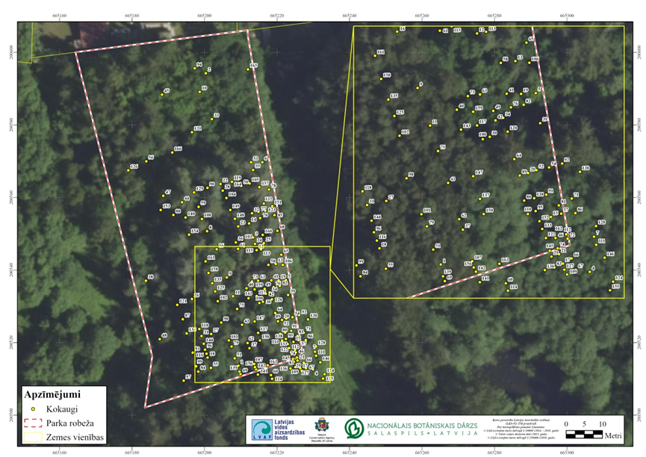
2.pielikums
Naujenes mežniecības svešzemju koku stādījumos un to tiešā tuvumā konstatēto dabas vērtību karte

